实验四 图像处理实验
[实验目的]
Photoshop工具箱常用工具以及工具选项栏的基本应用。菜单栏的常用命令菜单的应用。图层面板的图层混合模式、图层蒙版的使用。熟悉选区工具、“选择”菜单、填充工具的基本应用。了解滤镜的作用。熟悉图层样式菜单的功能。

[实验原理]
Adobe Photoshop，简称“PS”，是一个功能强大的图像处理软件。主要处理以像素所构成的数字图像，可以有效地进行图片编辑和创造工作。

[实验方法]
上机验证
[实验器材]
装有Photoshop系统的计算机
[实验记录]
一 PHOTOSHOP的常用命令

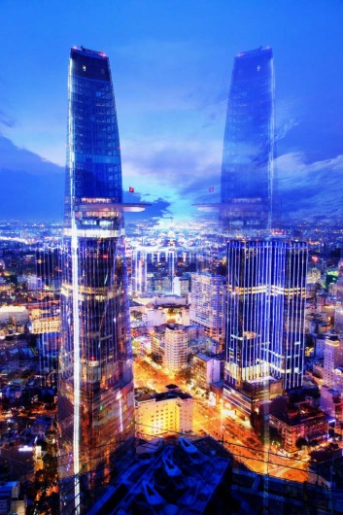

二 PHOTOSHOP滤镜的使用：

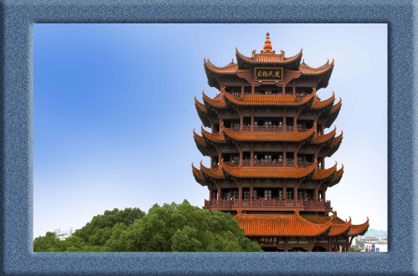
三 “火焰”艺术字的制作

[实验分析]
实验教会了我PHOTOSHOP的常用命令，PHOTOSHOP滤镜的使用，“火焰”艺术字的制作
[实验结论]
图像处理成功，熟悉了Photoshop滤镜的使用
[实验体会]
Photoshop是一个功能强大的图像处理软件，可以对图像进行有效的编辑和处理，丰富我们的娱乐生活。

